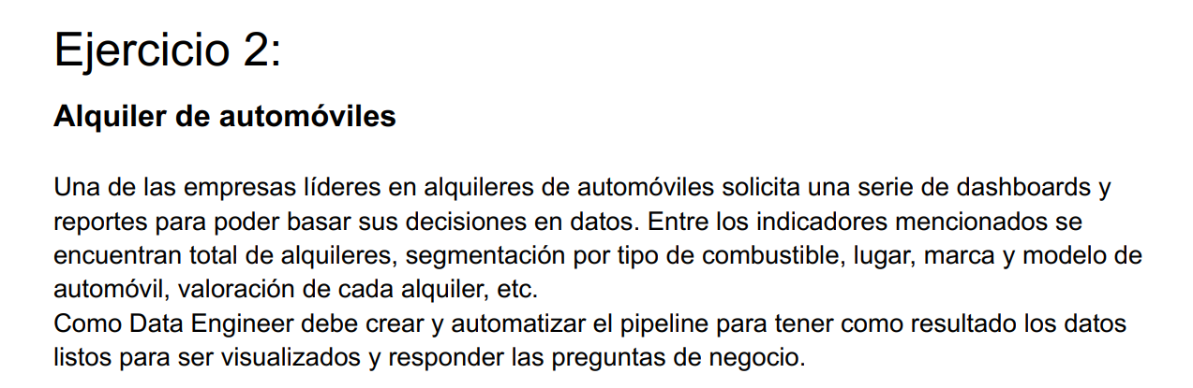
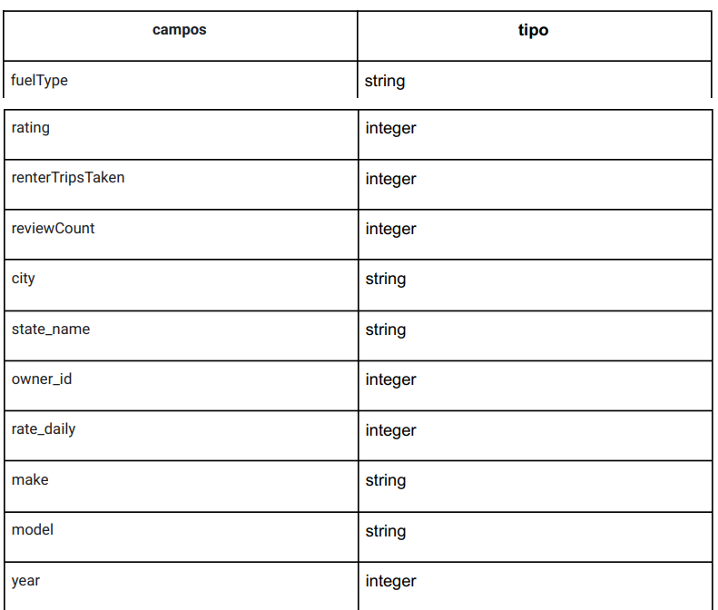
En primer lugar, creamos la base de datos car_rental_db en Hive:
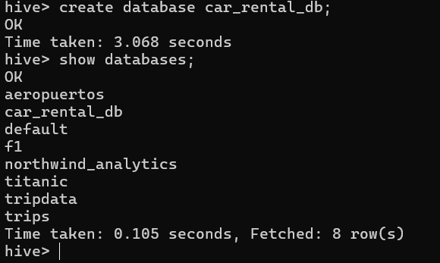
Posteriormente, creamos la tabla car_rental_analytics (en formato parquet) en la base de datos:
-- TABLA: car_rental_analytics (Parquet)

DROP TABLE IF EXISTS car_rental_db.car_rental_analytics;

CREATE EXTERNAL TABLE car_rental_db.car_rental_analytics (
fuelType string,
rating int,
renterTripsTaken int,
reviewCount int,
city string,
state_name string,
owner_id int,
rate_daily integer,
make string,
model string,
year int
)
STORED AS PARQUET
LOCATION '/tables/external/car_rental_db/car_rental_analytics';

Vista desde el bash:
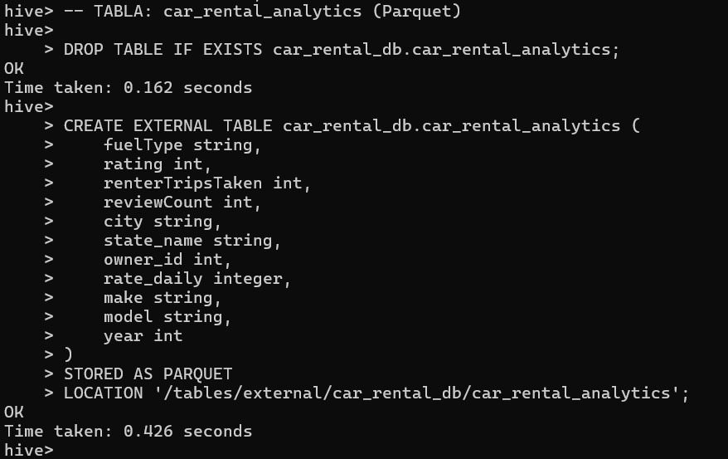
Visualizamos que las tablas se crearon correctamente:
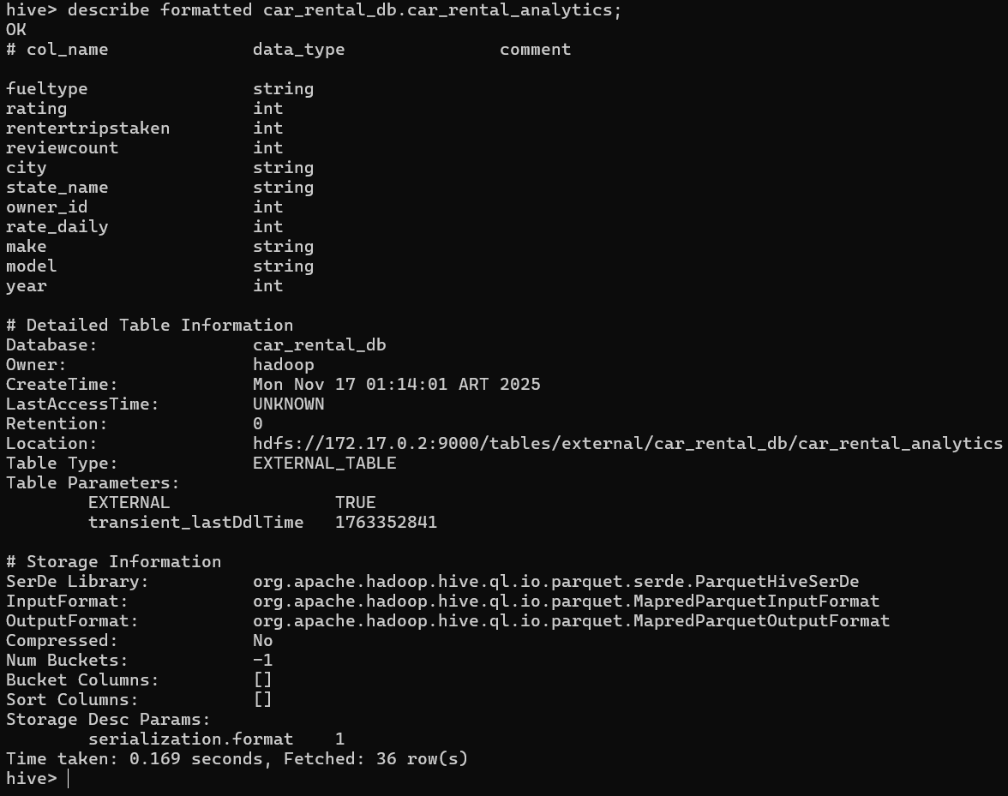
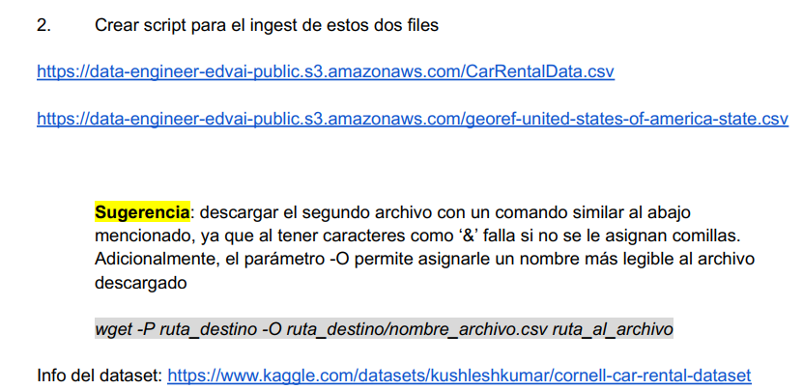
Realizamos el ingest con el script ingest_ejercicio_2.sh, alojado en /home/hadoop/scripts. Este script permite descargar los archivos al directorio /home/hadoop/landing y posteriormente ingestarlos en hdfs en el directorio /ingest.

#######################################################################################
# Archivo: ingest_ejercicio_2.sh Ubicacion: /home/hadoop/scripts
#
# Descarga e Ingest en HDFS de los archivos:
# https://data-engineer-edvai-public.s3.amazonaws.com/CarRentalData.csv
# https://data-engineer-edvai-public.s3.amazonaws.com/georef-united-states-of-america-state.csv
#
#######################################################################################

# Punto 2

# Descarga datos desde el repositorio al directorio /home/hadoop/landing

wget -P /home/hadoop/landing https://data-engineer-edvai-public.s3.amazonaws.com/CarRentalData.csv
wget -O /home/hadoop/landing/georef_usa.csv https://data-engineer-edvai-public.s3.amazonaws.com/georef-united-states-of-america-state.csv

# Lleva el archivo a HDFS al directorio /ingest
hdfs dfs -put /home/hadoop/landing/CarRentalData.csv /ingest
hdfs dfs -put /home/hadoop/landing/georef_usa.csv /ingest

# Borra el archivo starwars.csv del directorio /home/hadoop/landing/
rm /home/hadoop/landing/CarRentalData.csv
rm /home/hadoop/landing/georef_usa.csv

Creación del archivo en bash:

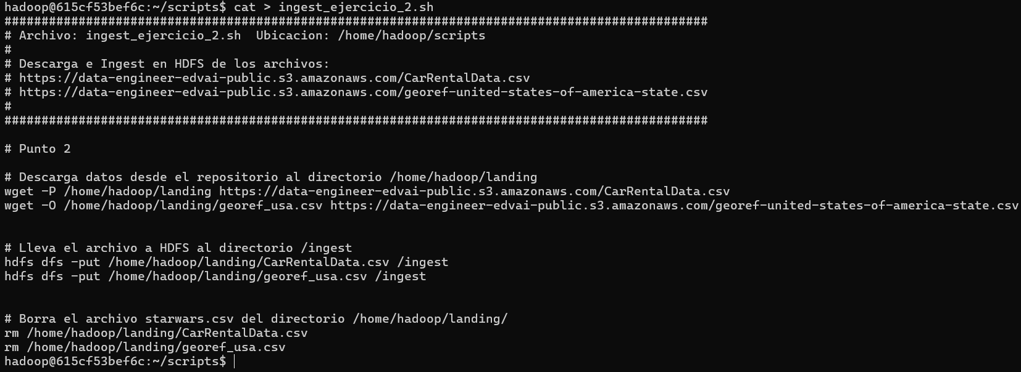
A continuación, le asignamos permisos al citado archivo:
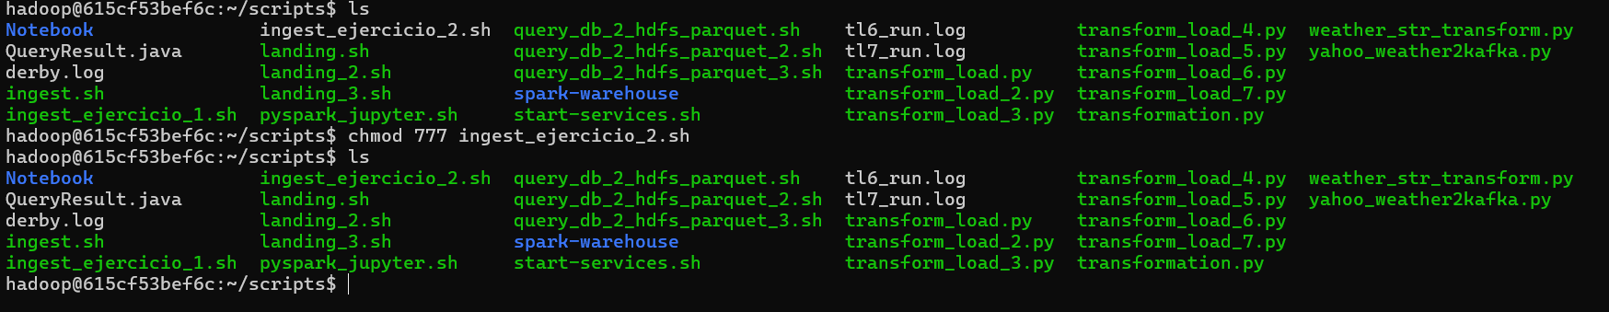
Probamos que el archivo funcione correctamente:
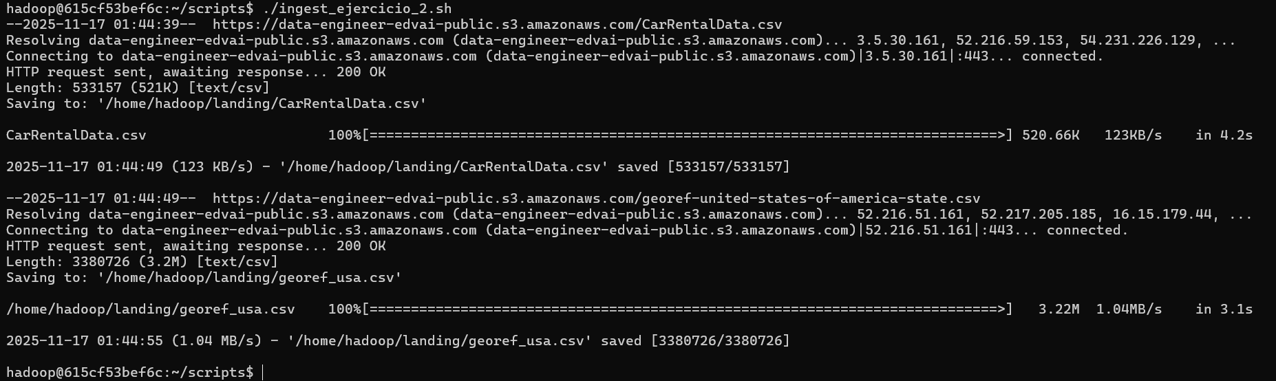
Revisamos si en efecto están correctamente guardados los archivos en hdfs en /ingest:
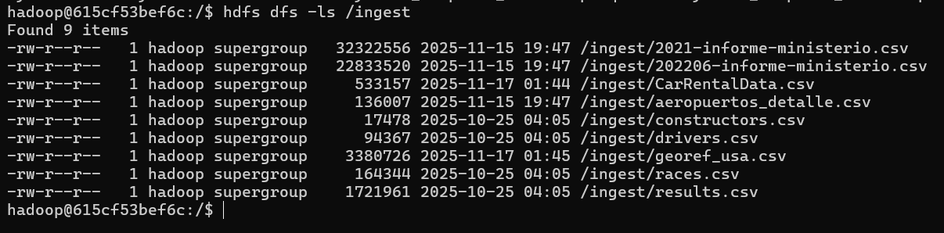
Se observa que los archivos fueron ingestados correctamente en hdfs
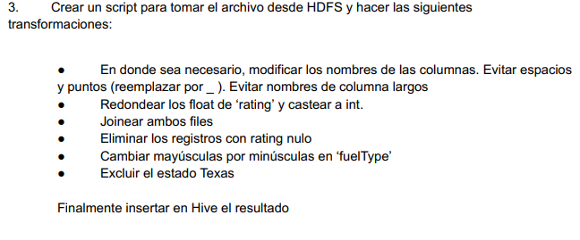
El script que realiza la tarea es transform_load_8.py y esta alojado en /home/hadoop/scripts:
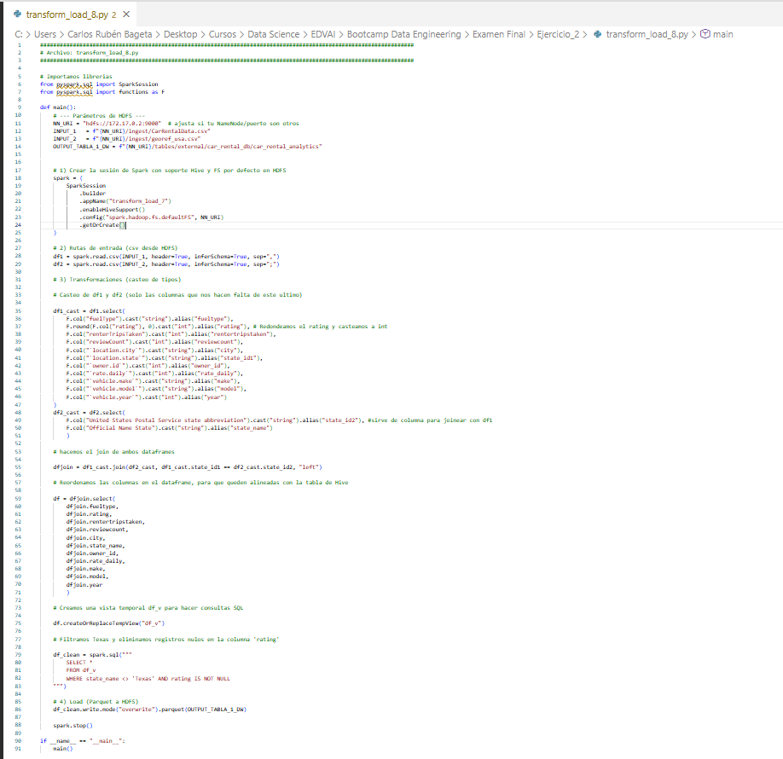
Vista de la creación del script en el directorio señalado en bash:

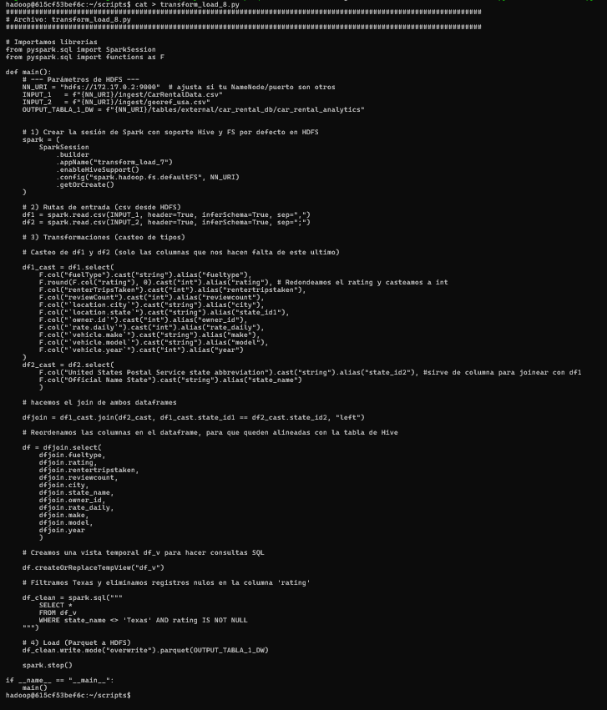
Verificamos que el script funciona correctamente con el siguiente smoke run:
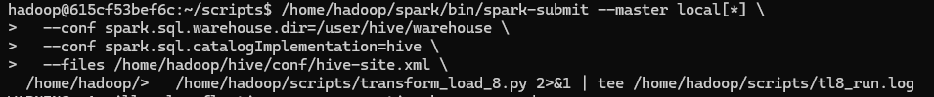
A continuación, verificamos que la tabla de Hive, car_rental_analytics (dentro de la base creada car_rental_db se cargó correctamente (mostramos los 10 primeros registros):
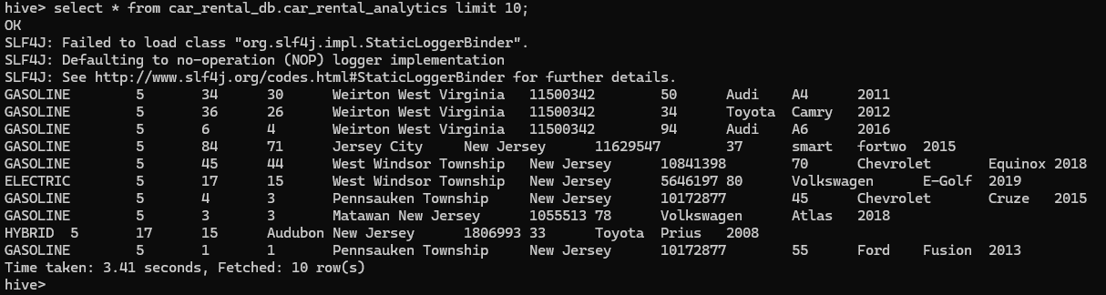
Desde DBeaver, nos conectamos a Hive para ver la tabla y realizar las queries de los ejercicios posteriores:
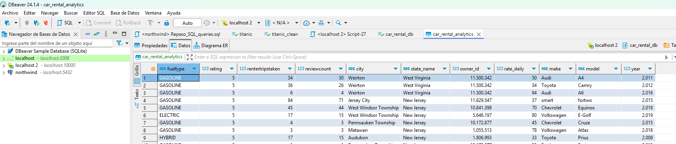
Se puede observar que el insert en Hive fue correcto.

A continuación, se muestra el script del DAG_padre, alojado en : /home/hadoop/airflow/dags/DAG_padre_ejercicio_2_trabajo_final.py
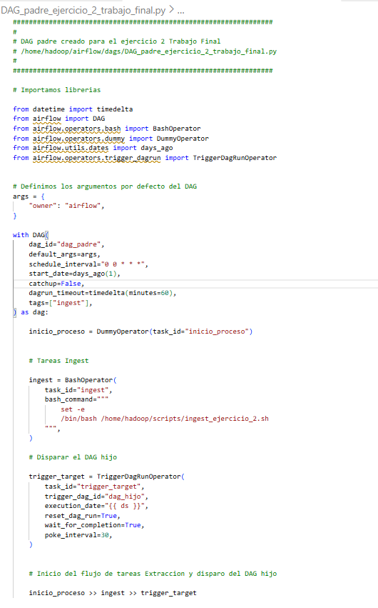
Desde bash:
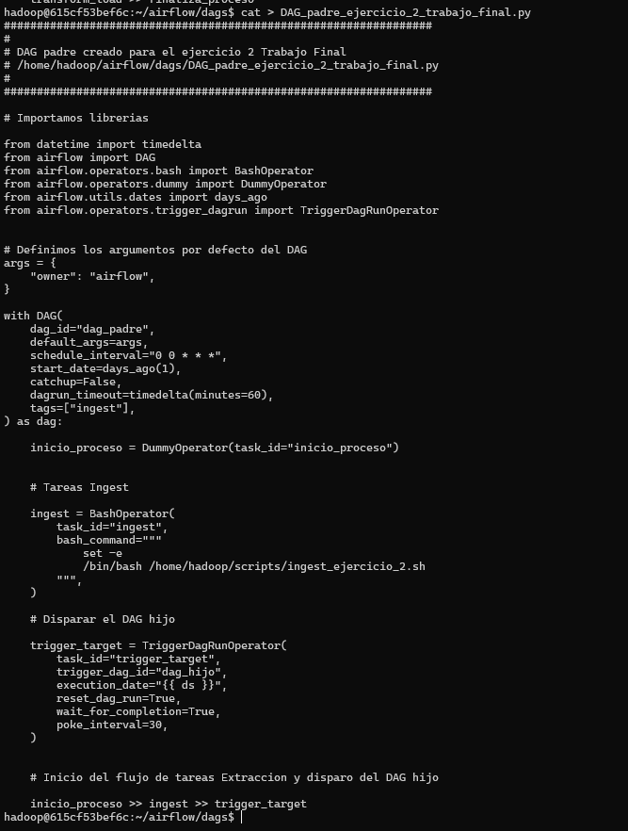
Y el script correspondiente al DAG hijo, alojado en /home/hadoop/airflow/dags/DAG_hijo_ejercicio_2_trabajo_final.py
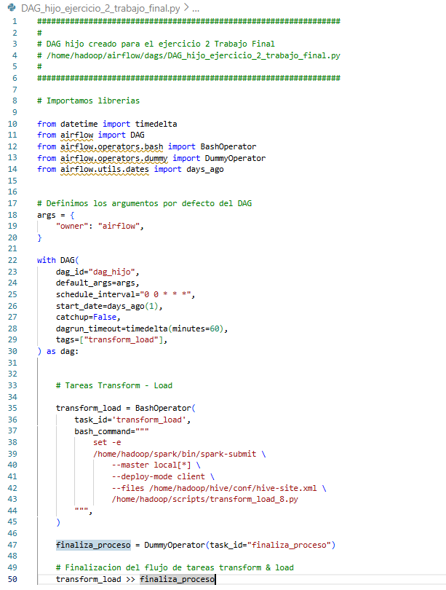
Desde bash:
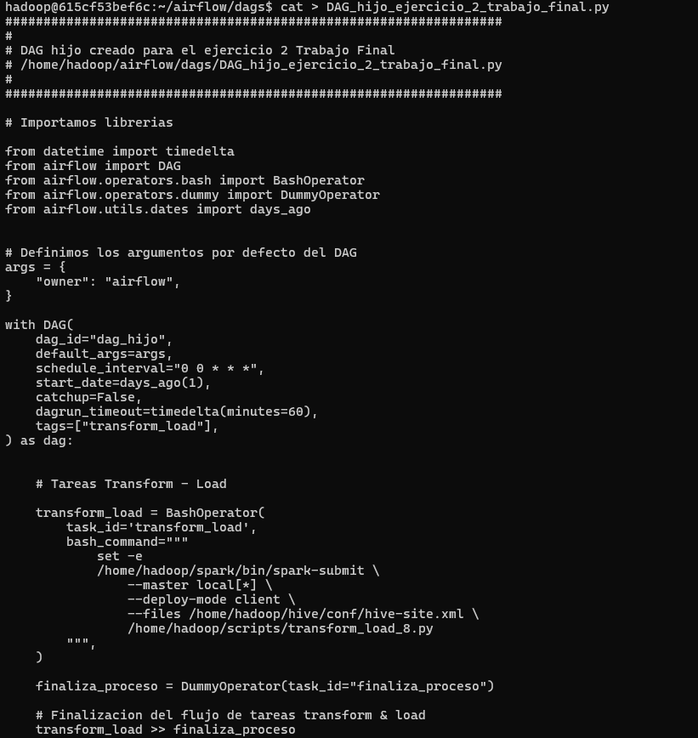
Asignamos permisos a cada archivo:
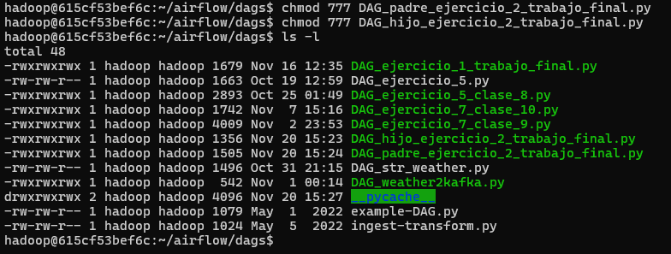
Ejecutamos los DAGs en Airflow:

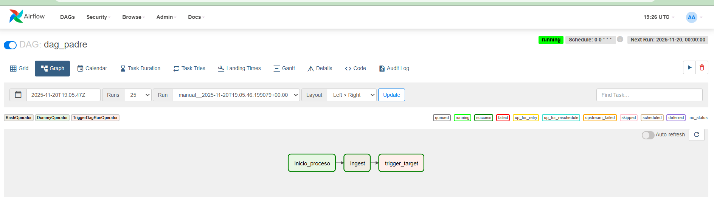
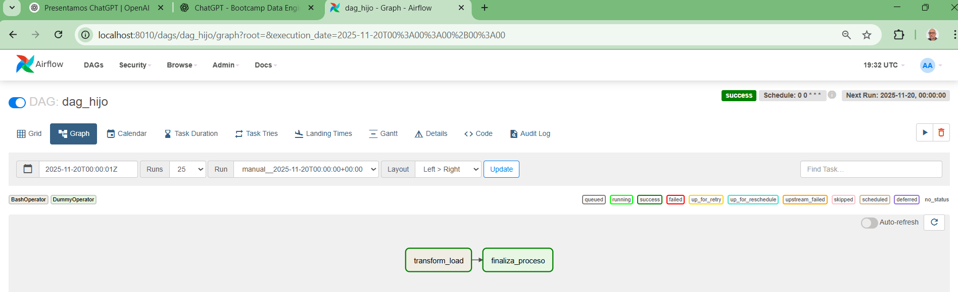
Se observa que el DAG padre llama correctamente al DAG hijo y se finaliza el proceso satisfactoriamente.

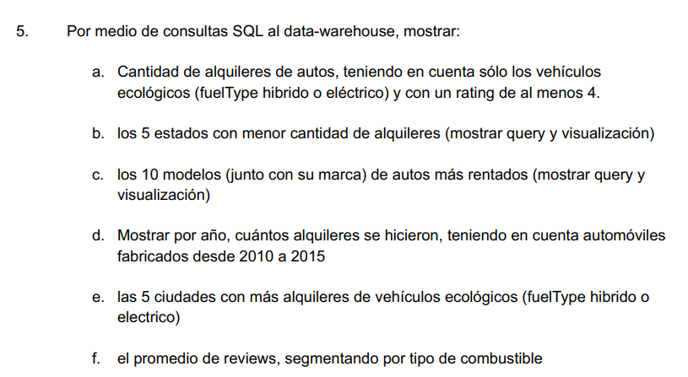

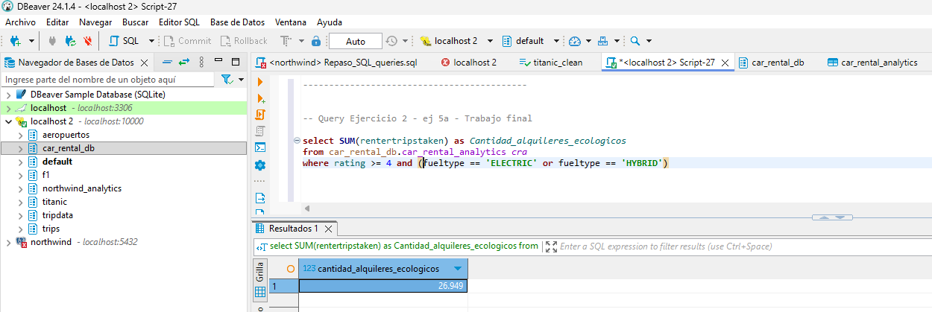
La consulta muestra que hay 26949 registros que corresponden a la cantidad de autos ecológicos (tipo de combustible Híbrido o eléctrico) con la puntuación deseada.

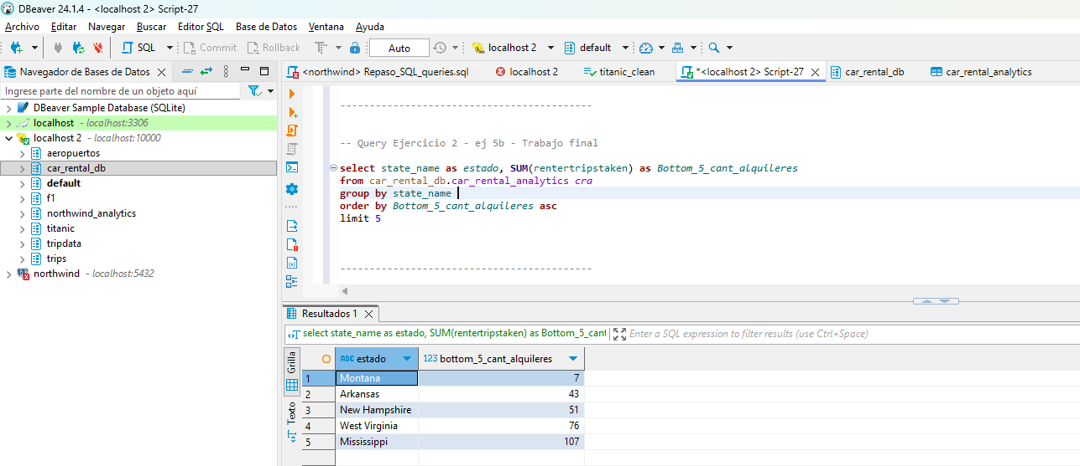
Para la visualización, se procedió a exportar la tabla generada por la consulta en DBeaver (Tabla ejercicio 2 ej5b - Trabajo final.csv) para luego importarla en Excel como csv.
Una vez allí, se procedió a insertar gráfico y personalizarlo:
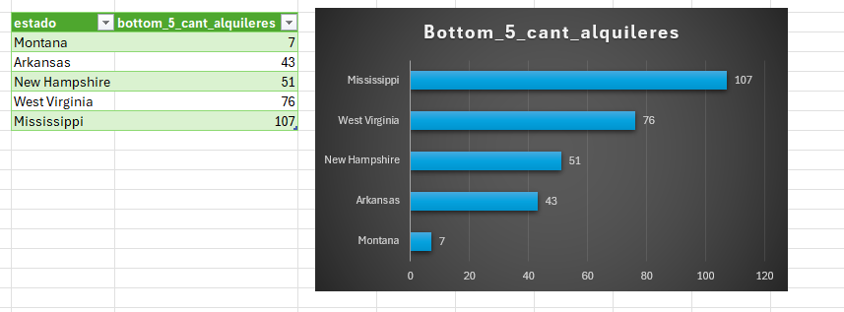
El gráfico muestra dentro del BOTTOM 5, a Montana, como Estado con menor cantidad de alquileres (7).

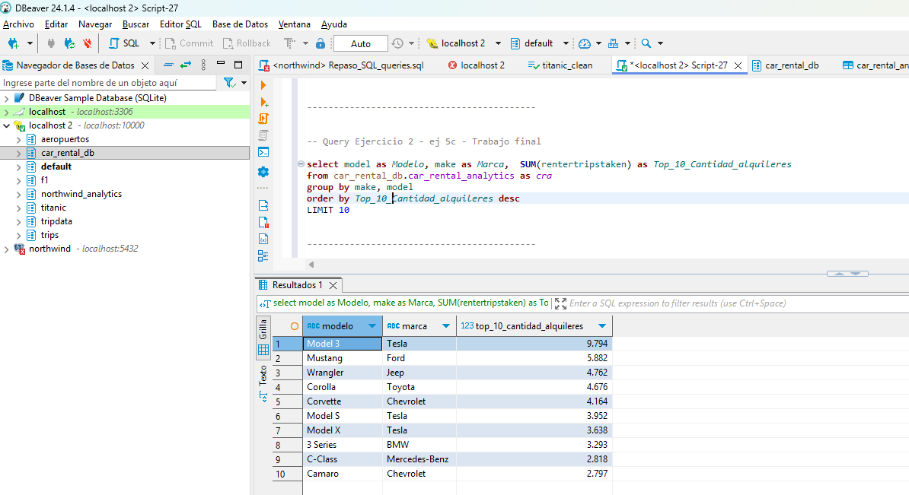
Para la visualización, repetimos el procedimiento del inciso anterior:
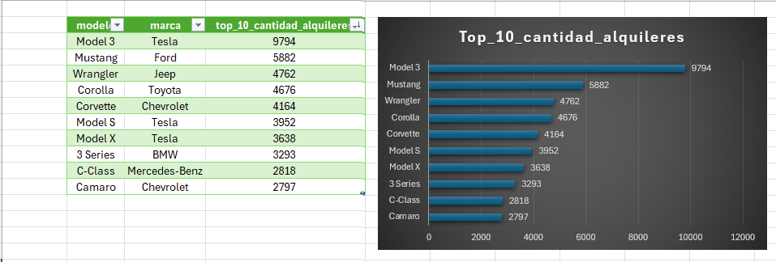
En este caso, la tabla exportada desde DBeaver fue Tabla ejercicio 2 ej5c - Trabajo final.csv
Se observa que en el TOP 10, al Model 3 de Tesla es el auto que mayor cantidad de alquileres registra en el periodo considerado en la base de datos (Julio 2020, según el DataCard del Dataset original de Kaggle).

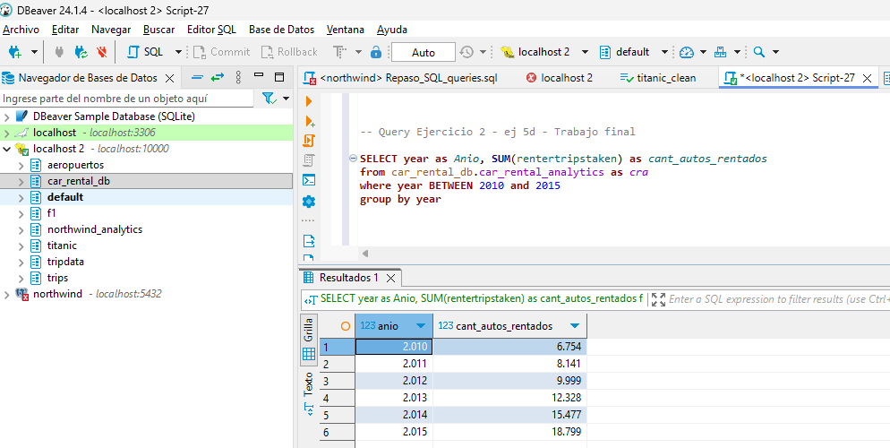
La consulta muestra que, entre 2010 y 2015, la cantidad de alquileres ha ido en aumento sostenido, registrando el máximo de 18799 unidades en 2015.

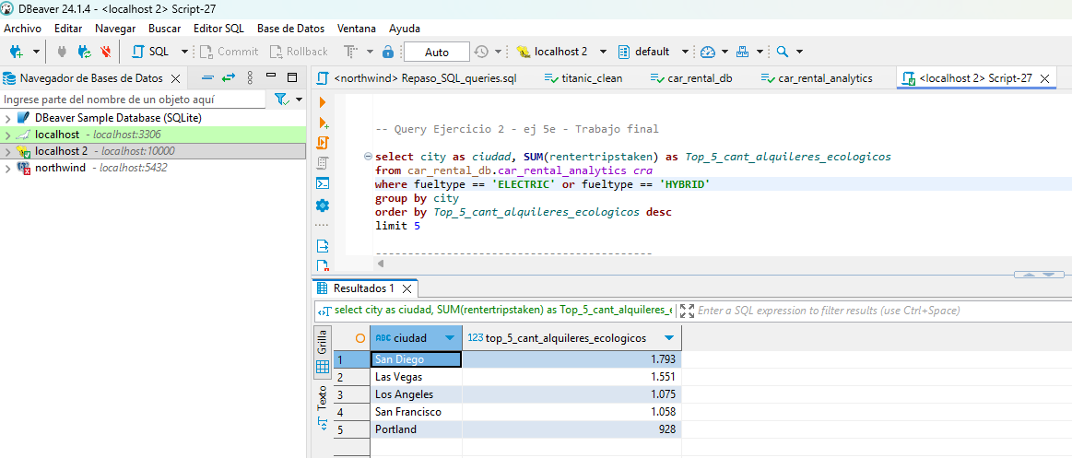
La consulta muestra que San Diego lidera el TOP 5 de estados con mayor cantidad de alquileres de autos ecológicos, con 1793 unidades en el periodo considerado por el dataset.

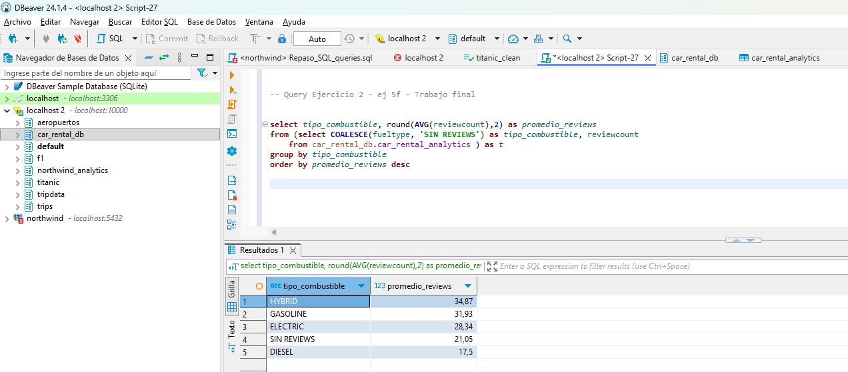
De acuerdo con la consulta, los clientes son mas propensos a contestar reviews acerca de los autos Híbridos (para bien o para mal). Creo que sería mejor complementar este tipo de KPI con otros más robustos, como por ejemplo la tasa agregada de reviews por tipo de combustible en cada segmento:
$$\text{tasa_segmento}=\frac{∑(\text{reviewcount})}{∑(\text{rentertripstaken})}×100$$ lo que nos da info acerca de que fracción de alquileres en cada segmento termina en review.

Los datos de la tabla provienen de un proceso de web scraping, por lo que su calidad puede no ser óptima ni representar con precisión la realidad del mercado de alquiler de autos (por ejemplo, debido a sesgos de la plataforma fuente o a restricciones de acceso a la información).
Desde una perspectiva de consultoría, una alternativa superadora sería trabajar con datos transaccionales de empresas de alquiler tradicionales, con el fin de optimizar tarifas dinámicas por ciudad y tipo de vehículo, mejorar la utilización de la flota, identificar patrones temporales y geográficos de demanda y detectar segmentos de usuarios de alto valor o de mayor riesgo. Ello podría traducirse, para estas empresas, en mayores ingresos (vía ocupación y tarifa media), mejor planificación de flota y precios, e informes periódicos con KPI accionables.
Como marco de colaboración, se podrían acordar entregables concretos —un informe ejecutivo con conclusiones y recomendaciones, y dashboards interactivos (por ejemplo, en Looker Studio o Power BI)— junto con un esquema de compensación y acceso acotado a datos transaccionales, respetando políticas de confidencialidad y los resguardos de seguridad correspondientes.

En la situación actual, la tabla disponible permite analizar el desempeño de cada vehículo a nivel agregado (alquileres totales, número de reseñas, rating promedio, etc.), lo que hace posible construir KPI sólidos por segmento (tipo de combustible, ciudad, estado, marca o modelo).
No obstante, al no disponer de información a nivel de cada alquiler individual, el modelo de datos es insuficiente para estudiar en detalle la dinámica temporal de la demanda, la duración de los viajes, los patrones origen–destino o el desempeño económico de cada operación.
Por ello, se recomienda utilizar el esquema actual para análisis descriptivos agregados asociados (como los hechos en las queries del ejercicio 5), dejando explícitas sus limitaciones y evolucionar hacia un modelo más detallado basado en registros de alquiler individual (incluyendo campos como pickup/dropoff_datetime y pickup/dropoff_city/state). Esta ampliación permitiría definir KPI más alineados con las necesidades del negocio (duración de alquileres, estacionalidad, variación horaria, ingresos y rentabilidad por segmento) y transformar el proyecto en un sistema de analítica más completo y que permitiría responder a más preguntas de negocio.
Proponemos la siguiente arquitectura, basada en Google Cloud Platform (GCP), idéntica a la del ejercicio 1:
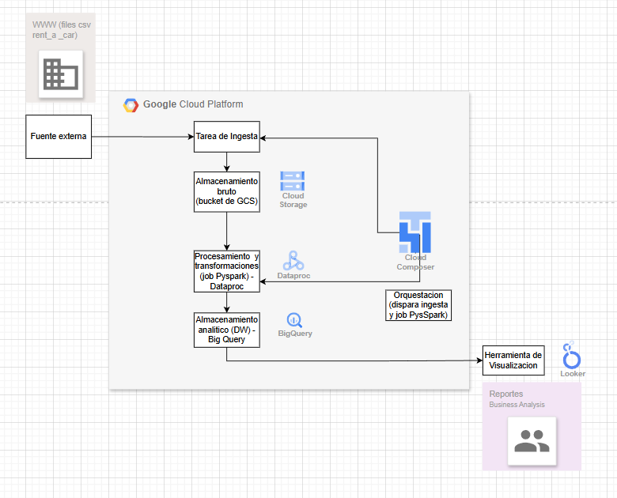
La tarea de ingesta se hace a través de un archivo similar a ingest_ejercicio_2.sh alojado en un bucket de Google Cloud Storage. Este proceso lo dispara Cloud Composer.
El job de PySpark (archivo similar a transform_load_8.py) lo ejecuta Dataproc y también es disparado por Cloud Composer.
Las tareas de consulta en SQL se realizan dentro de Big Query y finalmente, desde afuera de GCP, podemos contectarnos con alguna herramienta de visualización como Looker, para generar reportes (Dashboards).

